集中趋势：均值、中位数、分位数、众数
均值：衡量连续值，分布比较规律的数据来衡量集中趋势
中位数：有些值异常的数据适合用中位数来分析集中趋势
分位数：要和其他的共同作用，用箱型图
众数：主要用在离散值得集中趋势衡量

离中趋势：标准差、方差

数据分布：偏态与峰态、正态分布与三大分布
偏态系数：
- 偏差系数Cso。偏态系数绝对值越大，偏斜越严重。
- 零值 偏态系数的取值为0时，表示数据为完全的对称分布。
- 正值 偏态系数的取值为正数时，表示数据为正偏态或右偏态。
- 负值 偏态系数的取值为负数时，表示数据为负偏态，或左偏态。
- 偏态系数的绝对数值越小，表示数据偏倚的程度越小；偏态系数的绝对数值越大，表示数据偏倚的程度越大。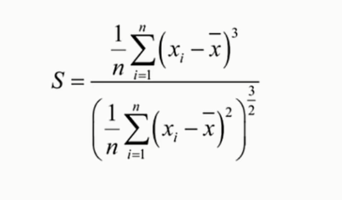
峰态系数：
峰度系数是用来反映频数分布曲线顶端尖峭或扁平程度的指标
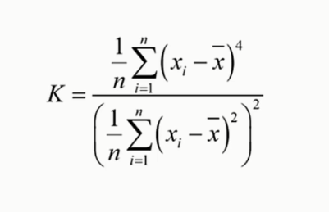

正态分布和三大分布（卡方分布、F分布和T分布）：
卡方分布：应用在分布曲线和数据拟合优度检验中

抽样理论：抽样误差、抽样精度

单变量分析

